Drewry: Việc quay trở lại Biển Đỏ có những tác động hỗn hợp đối với LNG
Drewry phân tích tác động của lệnh ngừng bắn đang diễn ra giữa Israel và Hamas đối với việc nối lại hoạt động vận tải biển qua Kênh đào Suez, cũng như những hệ lụy đối với ngành vận chuyển LNG bằng đường biển.
Theo Drewry, thỏa thuận ngừng bắn và lệnh ngừng bắn đang diễn ra giữa Israel và Hamas đã khơi dậy những suy đoán về việc nối lại hoạt động vận chuyển qua Kênh đào Suez. Mặc dù lệnh ngừng bắn dường như mang lại giảm bớt căng thẳng trong khu vực, việc Kênh đào Suez hoạt động trở lại bình thường sẽ có những tác động hỗn hợp đối với ngành vận chuyển LNG.
Trong khi việc nối lại hoạt động vận chuyển qua Kênh đào Suez có thể nâng cao vai trò của xuất khẩu LNG từ Qatar sang châu Âu, các lô hàng từ Mỹ sang châu Á nhiều khả năng sẽ tiếp tục đi qua Mũi Hảo Vọng (COGH) do phù hợp với tính kinh tế trong vận chuyển. Đồng thời, rủi ro liên quan đến việc vận chuyển qua Biển Đỏ vẫn ở mức cao với việc các công ty bảo hiểm duy trì quan điểm thận trọng về phí bảo hiểm rủi ro.
Tác động của việc nối lại hoạt động vận tải biển qua Kênh đào Suez
Drewry phân tích việc nối lại hoạt động vận tải biển qua Kênh đào Suez sau thông báo về lệnh ngừng bắn giữa Israel và Hamas. Trong ngắn hạn, không có dấu hiệu cho thấy các tàu chở LNG (LNGC) sẽ quay trở lại Biển Đỏ, và các tàu nhiều khả năng sẽ tiếp tục đi qua Mũi Hảo Vọng do rủi ro liên quan đến việc vận chuyển qua Biển Đỏ vẫn cao, khiến các chủ tàu thận trọng về việc quay lại Kênh đào Suez.
Các lô hàng từ Mỹ sang châu Á dự kiến sẽ tiếp tục đi qua tuyến đường Mũi Hảo Vọng để hỗ trợ tính kinh tế trong vận chuyển, trong bối cảnh giá cước vận chuyển thấp và nguồn cung tàu dồi dào. Trong khi đó, xuất khẩu LNG từ Qatar sang châu Âu nhiều khả năng sẽ chuyển trở lại Kênh đào Suez, có thể tạo điều kiện cho sự quay trở lại dần dần của các tàu LNGC bổ sung, tùy thuộc vào những diễn biến thuận lợi trong những tháng tới.
Nhiều khả năng xuất khẩu LNG của Qatar sang châu Âu
Việc nối lại hoạt động trung chuyển qua Kênh đào Suez dự kiến ​​sẽ có lợi cho hoạt động xuất khẩu LNG của Qatar sang châu Âu, với khối lượng xuất khẩu có khả năng vượt qua những năm trước. Sự thay đổi này sẽ được thúc đẩy bởi nhu cầu LNG dự kiến ​​sẽ phục hồi tại châu Âu do thỏa thuận trung chuyển khí đốt giữa Nga và Ukraine kết thúc, lượng khí đốt dự trữ thấp hơn sau mùa đông 2024-25 và lệnh trừng phạt sắp xảy ra đối với LNG của Nga, khiến người mua châu Âu phải tìm kiếm các nguồn thay thế.
Việc khôi phục các điều kiện bình thường ở Biển Đỏ sẽ thúc đẩy hoạt động trung chuyển LNGC qua Kênh đào Suez, chủ yếu là các chuyến hàng của Qatar đến châu Âu, nơi nhu cầu dự kiến ​​sẽ tăng. Thị phần các chuyến hàng LNG của Qatar đến châu Âu đã giảm vào năm 2023 sau khi cuộc khủng hoảng Biển Đỏ nổ ra đã hạn chế tính linh hoạt trong xuất khẩu. Sự suy giảm tiếp tục diễn ra vào năm 2024 do nhu cầu LNG ở châu Âu giảm và sự nổi lên của các nhà cung cấp LNG của Hoa Kỳ và Nga, những bên được hưởng lợi từ tính linh hoạt và vị trí gần.
HÌNH 1 XUẤT KHẨU CỦA QATAR SANG CHÂU ÂU VÀ CHÂU Á GIAI ĐOẠN 22-24
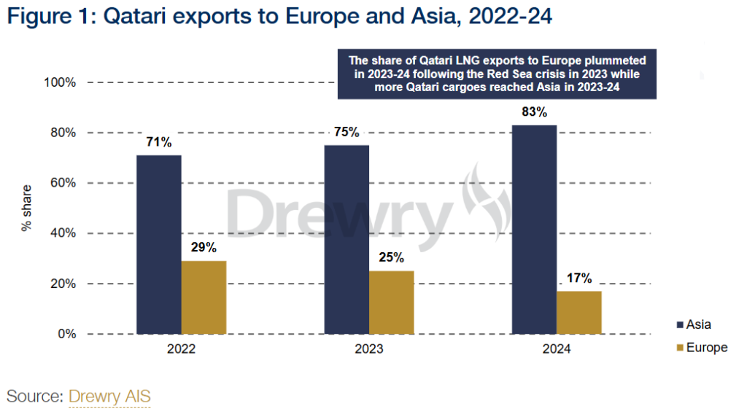
Xu hướng này dự kiến ​​sẽ đảo ngược vào năm 2025, với xuất khẩu của Qatar sang châu Âu có khả năng phục hồi khi các tuyến vận chuyển qua kênh đào được nối lại. Algeria cũng có thể giành lại thị phần đã mất ở châu Á nếu tình hình Biển Đỏ ổn định. Algeria chủ yếu xuất khẩu sang châu Âu, nhưng các chuyến hàng của nước này sang châu Á, bị gián đoạn do các cuộc tấn công ở Biển Đỏ, có thể tăng, đặc biệt là nếu cuộc chiến thuế quan giữa Hoa Kỳ và Trung Quốc leo thang trở lại. Xuất khẩu LNG của Algeria sang châu Á đạt 9% vào năm 2023 nhưng giảm xuống 5% vào năm 2024 do căng thẳng dai dẳng ở Biển Đỏ.
Các chuyến hàng của Mỹ đến Châu Á sẽ tiếp tục quá cảnh qua COGH
Không có thay đổi đáng kể nào trong hoạt động vận chuyển LNG của tàu từ Mỹ-Châu Á được dự đoán, vì giá cước vận chuyển thấp và khả năng có tàu cao sẽ giúp các nhà xuất khẩu tránh được phí qua kênh đào bằng cách tiếp tục sử dụng tuyến COGH. Tình hình này phản ánh các diễn biến ở Kênh đào Panama, nơi LNGC tiếp tục quá cảnh qua COGH mặc dù nới lỏng quy định, bỏ qua chi phí kênh đào cao và sự cạnh tranh từ các ngành vận tải khác.

HÌNH 2. THỊ PHẦN XUẤT KHẨU LNG CỦA ALGERIA SANG CHÂU ÂU VÀ CHÂU Á GIAI ĐOẠN 21-24
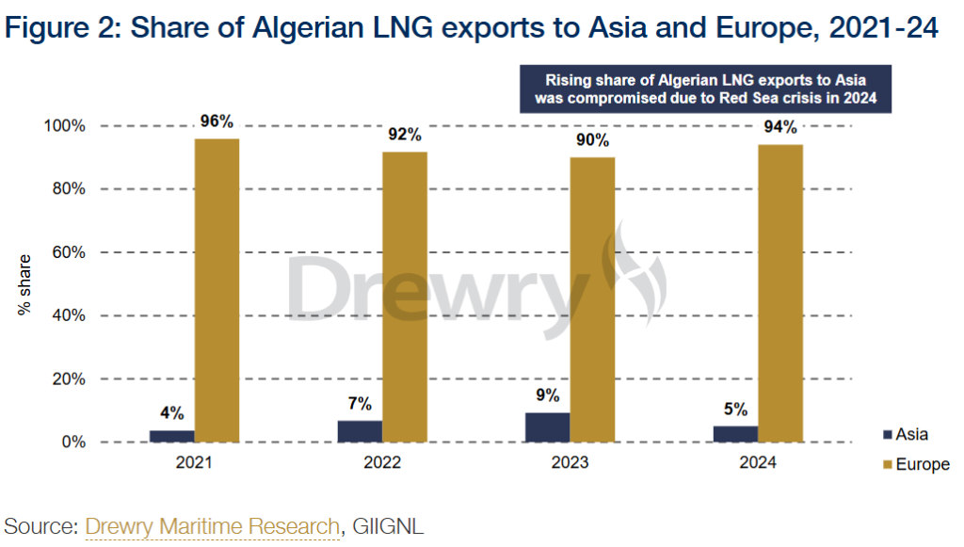
HÌNH 3. COHG VẪN LÀ TUYẾN ĐƯỜNG VẬN CHUYỂN LNG ƯA THÍCH NĂM 2024
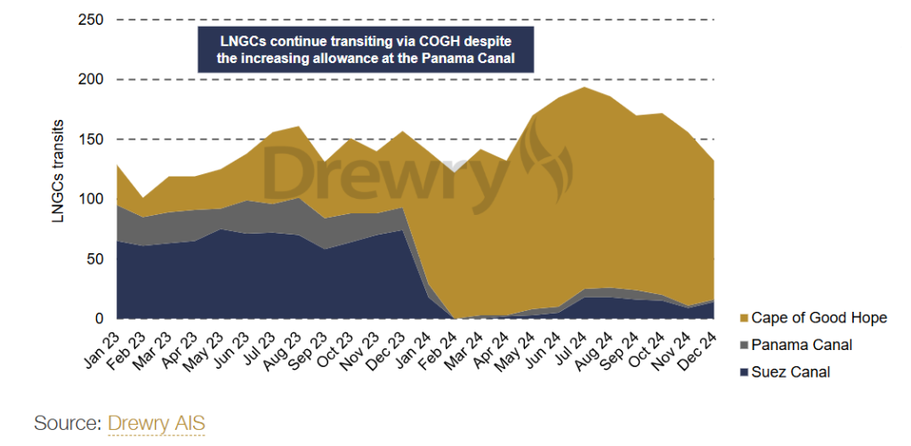
LNGC quá cảnh giữa Mỹ và Châu Á qua COGH dự kiến ​​sẽ tiếp tục được ưa chuộng hơn so với kênh đào Suez hoặc Panama, vì kinh tế vận tải biển vẫn là yếu tố chính quyết định hoạt động của tàu. Dự báo về giá cước vận tải thấp vào năm 2025, do nguồn cung tàu dồi dào và giá LNG thấp hơn, sẽ ngăn cản chủ tàu phải chịu phí kênh đào cao.
Hoạt động thương mại LNG giữa Mỹ và Châu Á đã tăng trưởng trong vài năm qua và dự kiến ​​sẽ mở rộng hơn nữa vào năm 2025 mặc dù có sự cạnh tranh ngày càng tăng từ Châu Âu. Sự tăng trưởng này sẽ được hỗ trợ bởi nguồn cung mới từ Mỹ, bao gồm việc khởi động các dự án LNG quan trọng như Plaquemines LNG (13,5 mtpa) và Corpus Christi Giai đoạn 3 (10 mtpa). Hoạt động thương mại mạnh mẽ giữa Hoa Kỳ và Châu Á, kết hợp với COGH là tuyến vận chuyển được ưa chuộng, sẽ tác động tích cực đến nhu cầu vận chuyển LNG. Tuy nhiên, việc chuyển trở lại Kênh đào Suez sẽ gây bất lợi cho giá cước vận tải, vì các chuyến đi ngắn hơn sẽ làm giảm nhu cầu tấn-hải lý, gây thêm áp lực lên giá cước.
Tình trạng bình thường ở Biển Đỏ có khả năng ngăn cản sự phục hồi của giá cước vận tải biển
Giá cước giao ngay cho tàu dùng ba nhiên liệu (TFDE) dầu diesel điện hiện đang ở mức thấp kỷ lục là 16.500 đô la một ngày, trong khi giá cước cho tàu chạy bằng tua bin hơi nước là 3.000 đô la một ngày. Nguồn cung đội tàu dư thừa, với lượng hàng giao dự kiến ​​vào năm 2025 và các đợt bổ sung công suất mới vào nửa cuối năm, có khả năng sẽ tiếp tục làm giảm giá cước.
Mặc dù việc nối lại hoạt động trung chuyển qua Kênh đào Suez và bình thường hóa tình hình Biển Đỏ sẽ có lợi cho hoạt động thương mại LNG giữa Qatar và Châu Âu, nhưng điều này cũng sẽ làm giảm nhu cầu về tấn-dặm trong lĩnh vực này bằng cách cho phép các tàu đi theo tuyến đường ngắn hơn. Sự thay đổi này sẽ làm tăng nguồn cung đội tàu hiệu quả, tạo thêm áp lực giảm giá cước.
Các chuyến hàng LNG từ Mỹ đến Châu Á dự kiến ​​sẽ tiếp tục trung chuyển qua COGH, với số lượng tàu hạn chế lựa chọn Kênh đào Suez do tình trạng tàu có sẵn cao và phí kênh đào tăng cao tại cả Panama và Suez.
Mặc dù khả năng quay trở lại Kênh đào Suez ngay lập tức vẫn chưa cao, nhưng dự kiến ​​các tàu liên kết với Qatar sẽ dần quay trở lại. Ngoài ra, việc chuyển hướng đột ngột từ COGH sang Suez sẽ tác động tiêu cực đến vận chuyển LNG, vì các chuyến đi dài hơn đã giúp ngăn chặn việc giá cước giảm thêm trong năm 2024. Do đó, vận chuyển LNG dự kiến ​​sẽ dựa vào COGH làm tuyến đường ưu tiên cho đến ít nhất là năm 2025-26 để duy trì khả năng sử dụng của đội tàu. Drewry kết luận rằng khả năng cung cấp tàu sẽ vẫn ở mức cao cho đến năm 2025-26, với các chuyến đi dài hơn sẽ giúp giảm bớt giá cước.
----------------------------------

